Mit Wille zum Sieg 

24.Spieltag Sonntag, der 24.05.2009 15.00 Uhr

SG Neukirchen – FSV 1990 Mitteldorf 3:2 (1:0)

SGN: J.Mischke- Schädlich- Pienkny, Horn, Herde-Wolf, Weber ,Nagy,
Wächtler (66.Hilbert)- Thamm (82.Rümmler), Linke
Tore: 1:0 Thamm (28.), 2:0 Wächtler (54.), 2:1 (74.), 2:2 (75.), 3:2 Weber (80.)

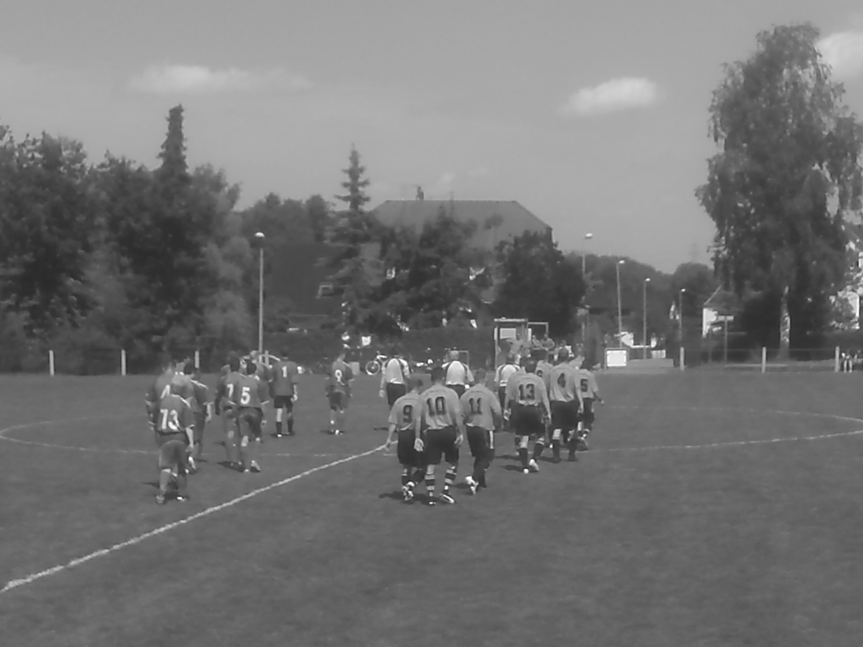
Die I.Mannschaft musste heute gegen den FSV 1990 Mitteldorf ran. Während die Neukirchner ihr Zeil Platz 5 noch erreichen wollen, musste Mitteldorf gewinnen um noch kleine Chancen auf den Klassenerhalt zu haben. Das Spiel begann hektisch und schleppend, wobei beiden Mannschaften wenig gelang. In der 14.Spielminute hatte Schädlich mit einem Freistoss die erste nennenswerte Aktion im Spiel. Doch auch danach gelang Neukirchen nicht viel ehe der stark spielenden Thamm in der 28.Minute per Kopfball das 1:0 nach Vorlage vom sehr agilen Weber erzielte. Nun spielte Neukirchen befreiter und hatten Möglichkeiten durch Nagy und Wolf. Dennoch blieb es bei der 1:0 Halbzeitführung. Die zweite Halbzeit war dann besser als die erste Hälfte und Neukirchen spielte teilweise wieder wunderbaren Kombinationsfußball. Gefährliche Chancen blieben dennoch Mangelware außer eine Chance von Thamm. In der 54. Minute köpfte Thamm dann gegen den Pfosten und Wächtler staubte den Ball zum 2:0 ab. Nun dachte man, dass das Spiel gelaufen wäre, doch Pienkny leistete sich ein Blackout und Mitteldorf erzielte in der 74.Minute den Anschlusstreffer. Keine 30 Sekunden später schlief die Hintermannschaft erneut und Mitteldorf kam mit einem Sehenswertentreffer zum 2:2. Hut ab vor Mitteldorf und diesem Moral. Doch durch den unbedingten Willen zum Sieg kamen die Neukirchener zur 3:2 Führung. Nach toller Vorarbeit vom bärenstarken Kapitän Linke schoss Weber den Ball ins Tor (80.). Nun war Mitteldorf stehenden K.O. und Neukirchen spielte auf das Tor der Mitteldorfer und hatten gute Chancen durch Nagy,Schädlich & Horn. Mitteldorf kam in der 90.Minute noch einmal gefährlich vors Tor, aber Mischke hielt diesen Ball. Somit blieb es am Ende beim verdienten 3:2 Erfolg für unsere I.Mannschaft, die ihre unglaubliche Serie von 5 Siegen in Folge auf 6 Siege in Folge ausbaut. Es macht einfach Spaß dieser Mannschaft zuzusehen. Die Mannschaft zeichnet der unbedingte Siegeswille aus. Jeder kämpft für den anderen.

